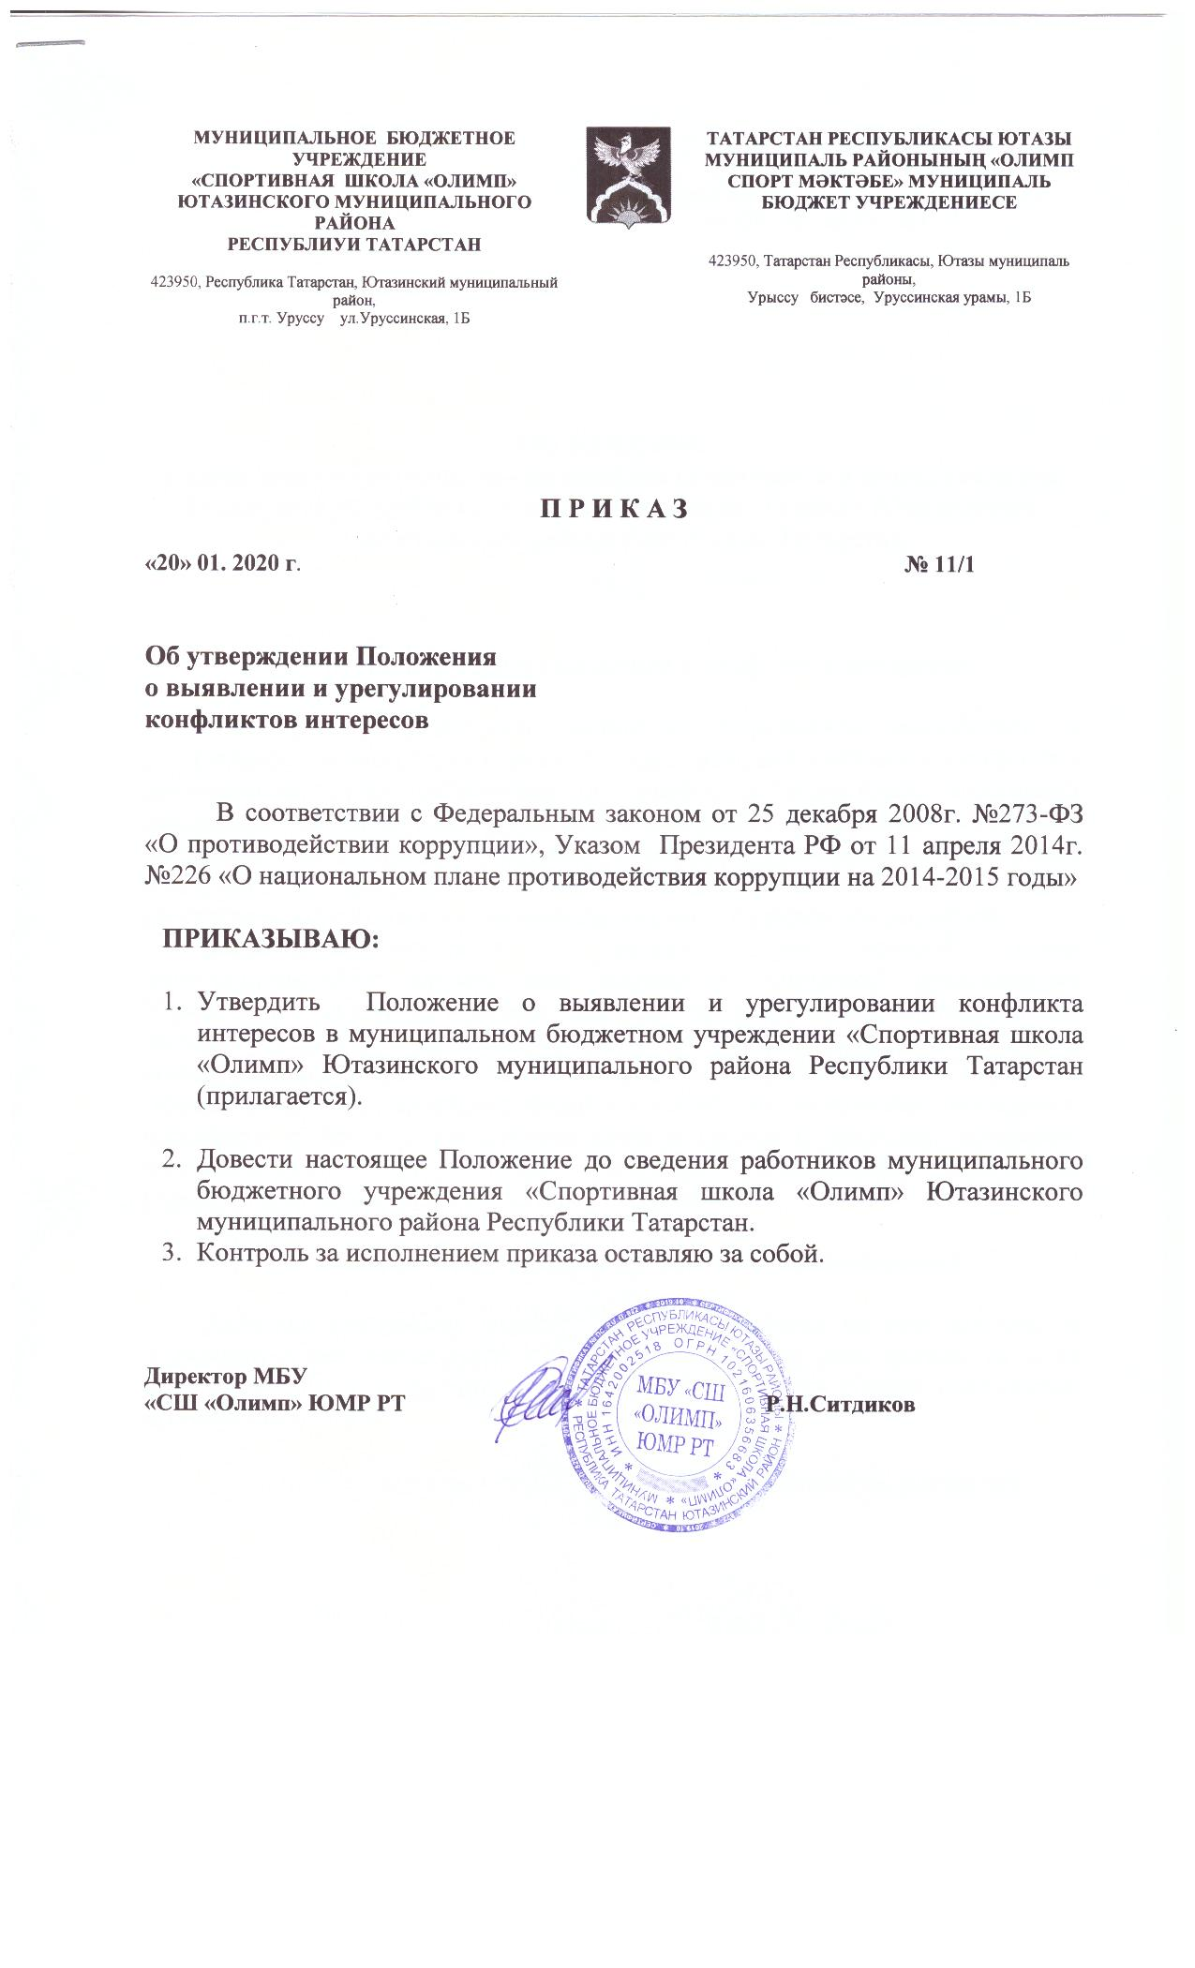
УТВЕРЖДЕН
приказом МБУ 2СШ «Олимп» ЮМР РТ
от «20» 01. 2020 г. №11/1

ПОЛОЖЕНИЕ
о выявлении и урегулировании конфликта интересов в муниципальном бюджетном учреждении «Спортивная школа «Олимп» Ютазинского муниципального района Республики Татарстан.

- Цели и задачи положение о конфликте интересов.

Положение о конфликте интересов Учреждения разработано и утверждено с целью регулирования и предотвращения конфликта интересов в деятельности своих работников (а, значит, и возможных негативных последствий конфликта интересов для Учреждения). Положение о конфликте интересов – это внутренний документ учреждения, устанавливающий порядок выявления и урегулирования конфликтов интересов, возникающих у работников Учреждения в ходе выполнения ими трудовых обязанностей.
Конфликтов интересов – ситуация, при которой личная заинтересованность (прямая или косвенная) работника (представителя Учреждения) влияет или может повлиять на надлежащее исполнение им должностных (трудовых) обязанностей и при которой возникает или может возникнуть противоречие между личной заинтересованностью работника (представителя Учреждения) и правами и законными интересами учреждения, способное привести к причинению вреда к правам и законным интересам, имуществу и (или) деловой репутации Учреждения, работником (представителем Учреждения) которой он является.

- Круг лиц, попадающих под действие положения.

Действие настоящего положения распространяется на всех работников Учреждения вне зависимости от уровня занимаемой ими должности и на физические лица, сотрудничающие с Учреждением на основе гражданско-правовых договоров.

- Основные принципы управления конфликтом интересов учреждения.

В основу работы по управлению конфликтом интересов в Учреждении положены следующие принципы:
- обязательность раскрытия сведений о реальном или потенциальном конфликте интересов;
- индивидуальное рассмотрение и оценка репутационных рисков для учреждения при выявлении каждого конфликта интересов и его урегулирование;
- конфиденциальность процесса раскрытия сведений о конфликте интересов и процедура его урегулирования;
- соблюдение баланса интересов учреждения и работника при урегулировании конфликта интересов;
- защита работника от преследования в связи с сообщением о конфликте интересов, который был своевременно раскрыт работником и урегулирован (предотвращен) учреждением.

- Порядок раскрытия конфликта интересов работником Учреждения и порядок его урегулирования, в том числе возможные способы разрешения возникшего конфликта.

Процедура раскрытия конфликта интересов доводится до сведения всех работников Учреждения. Устанавливается следующие виды раскрытия конфликта интересов в том числе:
- раскрытие сведений о конфликте интересов при приеме на работу;
- раскрытие сведений о конфликте интересов при назначении на новую должность;
- разовое раскрытие сведений по мере возникновения ситуаций конфликта интересов.

Раскрытие сведений о конфликте интересов осуществляется в письменном виде. Может быть допустимым первоначальное раскрытие конфликта интересов в устной форме с последующей фиксацией в письменном виде. Должностным лицом, ответственным за прием сведений о возникающих (имеющихся) конфликтах интересов является председатель комиссии по противодействию проявлениям коррупции. Учреждение берет на себя обязательство конфиденциального рассмотрения представленных сведений и урегулирования конфликта интересов.
Поступившая информация должна быть тщательно проверена уполномоченным на это должностным лицом с целью оценки серьезности возникающих для Учреждения рисков и выбора наиболее подходящей формы урегулирования конфликта интересов. В итоге этой работы Учреждение может прийти к выводу, что ситуация, сведения о которой были представлены работником, не является конфликтом интересов и, как следствие, не нуждается в специальных способах урегулирования. Учреждение также может прийти к выводу, что конфликт интересов имеет место, и использовать различные способы его разрешения, в том числе:
- ограничение доступа работника к конкретной информации, которая может затрагивать личные интересы работника;
- добровольный отказ работника Учреждения или его отстранение (постоянное или временное) от участия в обсуждении и процессе принятия решений по вопросам, которые находятся или могут отказаться под влиянием конфликта интересов;
- пересмотр и изменение функциональных обязанностей работника;
- перевод работника на должность, предусматривающую выполнение функциональных обязанностей, не связанных с конфликтом интересов;
- отказ работника от своего личного интереса, порождающего конфликт с интересами Учреждения;
- увольнение работника из организации по инициативе работника.
Приведенный перечень способов разрешения конфликта интересов не является исчерпывающим. В каждом конкретном случае по договоренности Учреждения и работника, раскрывшего сведения о конфликте интересов, могут быть найдены иные формы его урегулирования.
При разрешении имеющегося конфликта интересов следует выбрать наиболее «мягкую» меру урегулирования из возможных с учетом существующих обстоятельств. Более жесткие меры следует использовать только в случае, когда это вызвано реальной необходимостью или в случае, если более «мягкие» меры оказались недостаточно эффективными. При принятии решения о выборе конкретного метода разрешения конфликта интересов важно учитывать значимость личного интереса работника и вероятность того, что этот личный интерес работника и вероятность того, что это личный интерес будет реализован в ущерб интересам Учреждения.

- Обязанности работников в связи с раскрытием и урегулированием конфликта интересов.

Положением устанавливаются следующие обязанности работников в связи с раскрытием и урегулированием конфликта интересов:
- при принятии решений по деловым вопросам и выполнении своих трудовых обязанностей руководствоваться интересами Учреждения – без учета своих личных интересов, интересов своих родственников и друзей;
- избегать (по возможности) ситуаций и обстоятельств, которые могут привести к конфликту интересов;
- раскрывать возникший (реальный) или потенциальный конфликт интересов;
- содействовать урегулированию возникшего конфликта интересов.

